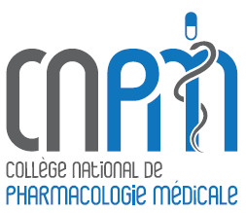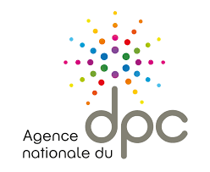
Programme n°53441800001
Organisme DPC n° 5344

DPC Pharmacologie médicale 1
Nantes, 21 & 22 novembre 2018

FORMULAIRE INDIVIDUEL D’INSCRIPTION
Veuillez compléter le formulaire et le retourner à :
Véronique LELONG-BOULOUARD
Service de Pharmacologie
CHU de CAEN Normandie
Avenue de la Côte de Nacre
CS 30001
14 033 Caen cedex 9
veronique.boulouard@unicaen.fr • Fax +33 (0)2 31 06 46 73

DATE LIMITE D’INSCRIPTION : 25 OCTOBRE 2018

M Mme
Nom : Prénom :
Adresse professionnelle :

Ville : ___________________________ Code postal : _____________ Pays :
mobile : ___________________ E-mail:

Inscription DPC (1 jour ½) | 470 €
Hôtel demi-pension | 180 €
Déjeuner du 22/11/2018 | 30 €
TOTAL

REGLEMENT

par chèque (à libeller à l’ordre du « CNPM ») - Merci d’indiquer votre nom/prénom au dos du chèque
A retourner (avec le formulaire) à : Véronique Lelong-Boulouard
Service de Pharmacologie, CHU de CAEN Normandie
Avenue de la Côte de Nacre, CS 30001
14 033 Caen cedex 9

RENSEIGNEMENT

Docteur Agnès SOMMET
CHU de Toulouse
Tél. : +33 (0)5 61 14 59 44 • Mobile : +33 (0)6 63 84 04 38 • agnes.sommet@univ-tlse3.fr

